**基于Android的移动在线学习平台**

设计文档

**（Assignment2&3）**

**作者： 严可欣 17301019**

**目 录**

**第一章 项目简介**

**第二章 需求分析**

**第三章 项目架构**

**第四章 功能设计**

**第五章 技术使用**

**第六章 文件结构**

**第七章 核心代码**

**第八章 运行截图**

**第一章 项目简介**

基于android studio开发的在线学习平台是为了满足互联网发展后，学生学习的多样化需求。学生在初次使用时需要进行注册，之后可以通过注册好的账户进行登录，查看选中的课程安排。平台提供多样的课程选择，学生可以在平台上进行搜索与浏览多媒体学习材料。当选中某课程时，可以查看课程详细信息与详细安排。

**第二章 需求分析**

本应用的主要受众是学生，根据分析有以下需求：

1．查看在线学习平台提供的课程列表

2. 导航至详细的课程介绍，例如课程信息，课程表，注册和日历等。

3. 登录在线学习平台

4.浏览和搜索可以是多媒体的学习材料。

**第三章 项目架构**

该项目采用了mvp架构

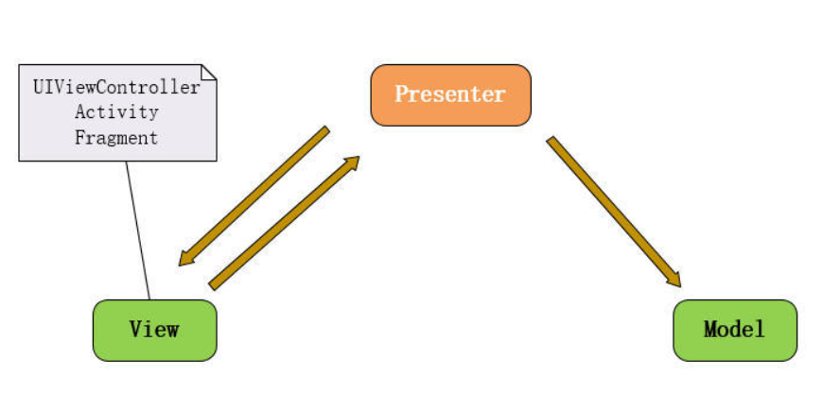

**第四章 功能设计**

根据需求分析，本项目提供以下功能:

（1） 注册：未注册的用户可以使用邮箱或手机号注册新账户，并且设置用户名若未被注册过，则可以注册成功。

（2） 登录：用户可以使用已注册的邮箱/手机号/用户名和密码在客户端登录系统，如果登录成功将跳转到主界面，否则将提示登录失败。

（3）单向历：项目可以获取系统时间，获取当天日期，并且给用户提供当日信息。

（4）课程列表：项目可以向用户提供课程列表，在列表中粗略向用户提供课程信息，简单介绍。

（5）详细课程页：用户可以在该页面获取详细的课程信息，并且选择是否订阅该课程。

（6）视频/音频播放：用户可以点击课程所含的视频或音频进行播放，体验课程内容。

（7）个人主页：项目为用户提供了个人设置功能，用户可以根据需要修改设置。

**第五章 技术使用**

1. RecyclerView

为了优化用户的使用感受，该项目在显示课程列表时，使用了RecyclerView，并且为了吸引用户，在简略显示时为用户提供了课程名称，授课教师以及课程图片。

RecyclerView标准化了ViewHolder，可以轻松实现ListView实现不了的样式和功能，通过布局管理器LayoutManager可控制Item的布局方式，通过设置Item操作动画自定义Item添加和删除的动画，通过设置Item之间的间隔样式，自定义间隔，优化了界面设计。

2. MVP架构

该项目使用了MVP架构，是的代码逻辑更加简洁，降低了代码的耦合度，方便之后的代码迭代与维护。

3.过度动画

项目在开始时提供了开场动画，帮助用户更加了解项目内容。

4.自动登录

该项目采用SharedPreferences实现自动登录功能，在最开始是进行初始化，判断用户是否进行过登录，若登陆过，则直接跳转至主页面，若没有登录，则需要进行登录。

5.数据缓存

该项目可以将用户浏览过的文件缓存至本地，也可以使用文件进行存储，建立一个文件夹，并且以每个url对应的hashcode码为文件名，这样存储比较清晰，并且方便调用时读取对应的文件。

**第六章 文件结构**

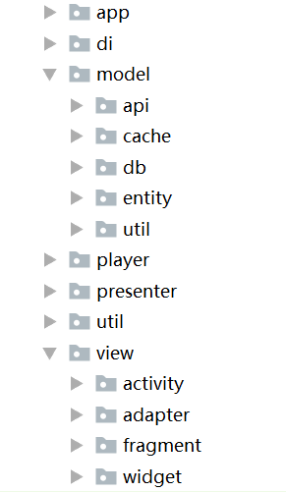

**第七章 核心代码**

MainActivity

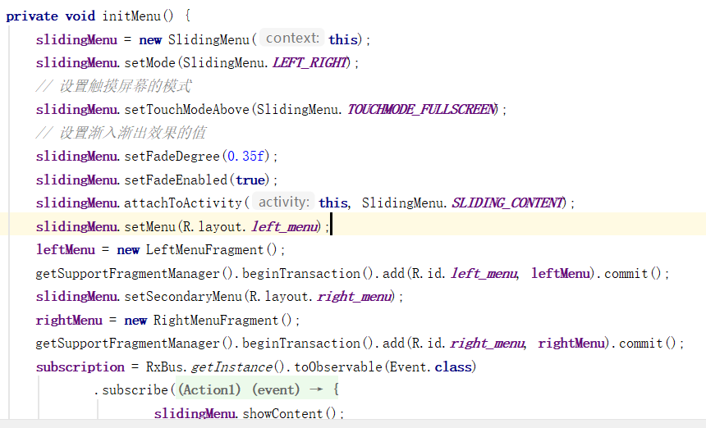

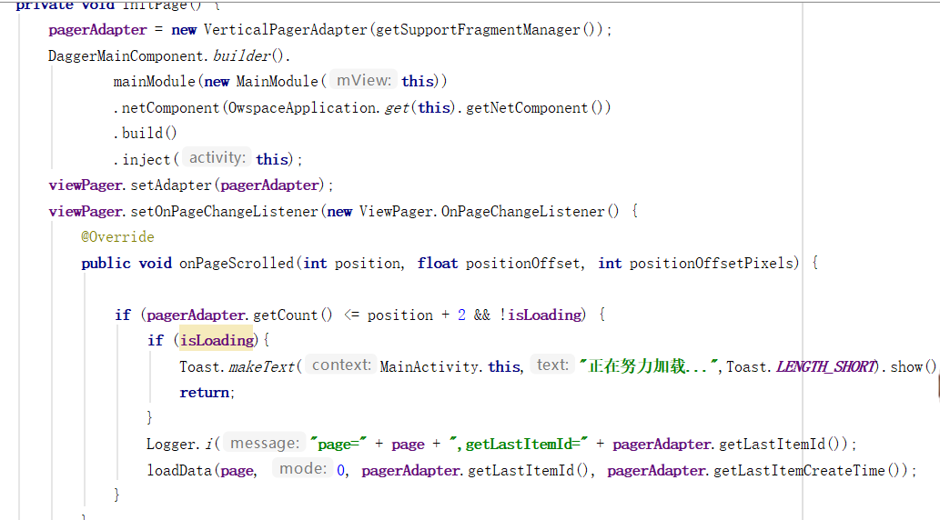

DetialActivyty

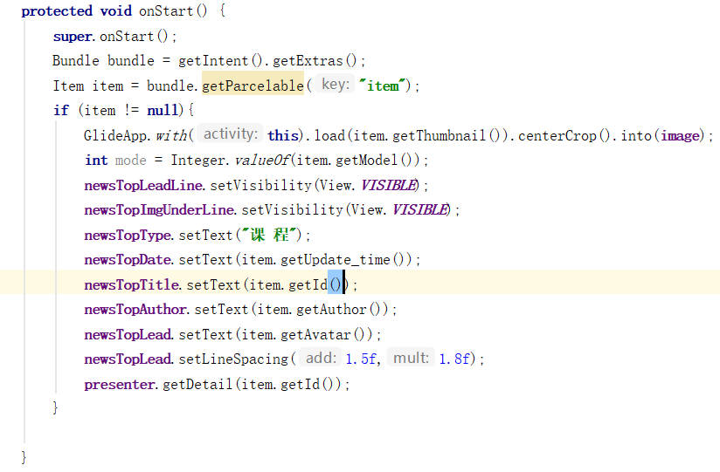

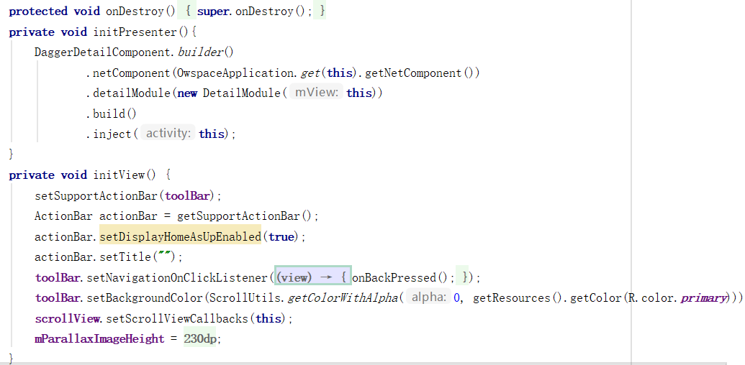

ArtActivity

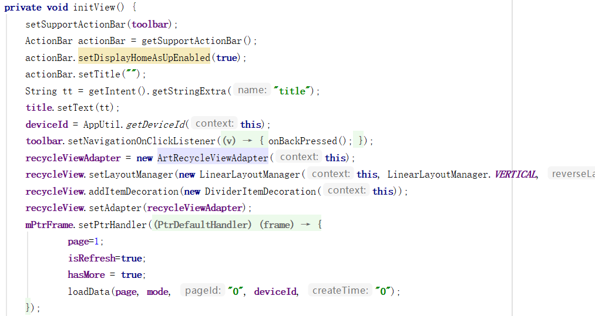

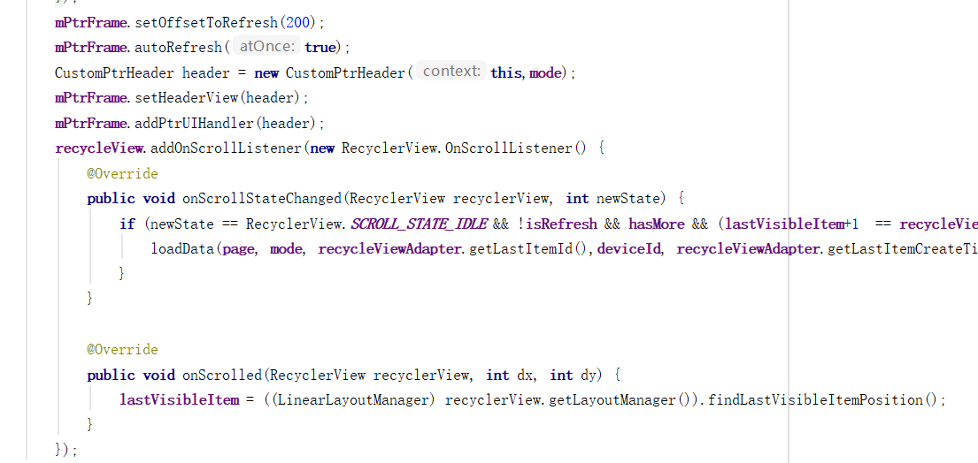

SettingActivity

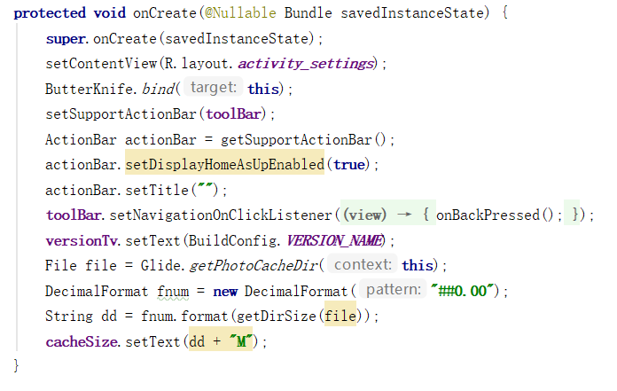

**第八章 运行截图**

